2024-2025学年第一学期期末考试试卷
四年级数学(人教版)
姓名 班级___________ 座位号
………………………装…………订…………线…………内…………不…………要…………答…………题………………………
（时间：90分钟 满分100分）
题号 | 一 | 二 | 三 | 四 | 五 | 六 | 总分
得分
一、认真分析，正确填空．（每空1分，共22分）
1．（3分）一个十位数，最高位上是7，百万位和百位都是5，其他各数位上都是0，这个数写作7005000500，读作七十亿零五百万零五百，这个数最高位是十亿位．省略亿后面的尾数约是70亿．
2．（2分）用5个3和3个0组成最小的8位数是30003333，省略“万”位后面的尾数约是3000万万．
3．（1分）两个数的积是420，如果一个因数不变，另一个因数乘10，则积是4200．
4．（2分）一个数的近似数是15万，这个数最大是154999，最小是145000．
5．（2分）在□42÷36中，要使商是两位数，□里最小能填4，要使商是一位数，□里最大能填3．
6．（1分）《新版小学生字典》有592页，8本这样的字典大约有4800页．
7．（2分）47000000平方米＝4700公顷＝47平方千米
8．（2分）路程÷时间＝速度
9．（2分）□÷15＝14…○，余数最大是14，此时被除数是224．
10．（2分）钟面上6时整，时针和分钟组成的角是平角；12时整，时针和分钟组成的角是周角．
11．（2分）在一道除法算式A÷B＝12（B不等于0）中，若被除数和除数同时乘以6，商是12，若A不变，B除以6，则商是72．
12．（1分）一只平底锅上只能煎两条鱼，用它煎一条鱼需要4分钟．（正反面各2分钟），那么，煎三条鱼至少需要几分钟？需要6分钟
二、仔细辨别，正确判断．（对的打“√”，错的打“×”，共5分）
13．（1分）每相邻两个计数单位之间的进率都是十． √ ．（判断对错）
14．（1分）不相交的两条直线叫平行线． × （判断对错）
15．（1分）因为7÷3＝2…1，所以70÷30＝2…1． × ．（判断对错）
16．（1分）有一组对边平行的四边形叫做梯形． × ．（判断对错）
17．（1分）三位数除以两位数，商可能是两位数． √ （判断对错）
三、反复推敲，慎重选择．（将正确答案的序号填入括号中，共5分）
18．（1分）下面各数，读数时只读一个零的是（ A ）
A．803070 B．8030700 C．8003700
19．（1分）过直线外一点能画（ C ）已知直线的垂线
A．无数条 B．两条 C．一条
20．（1分）电动伸缩门运用了（ C ）易变形的特点．
A．三角形 B．梯形 C．平行四边形
21．（1分）两数相除，商是7，余数是32，被除数是263，则除数是（ C ）
A．263÷7﹣32 B．263÷7+32 C．（263﹣32）÷7
22．（1分）小红感冒了，吃完药后要赶快休息，她至少要（ B ）分钟就能去休息．
过程 | 找杯子倒开水 | 等开水降温 | 找感冒药 | 量体温
时间 | 1分钟 | 6分钟 | 1分钟 | 5分钟
A．6 B．7 C．8
四、认真审题，细心计算．（共30分）
23．（8分）直接写出得数．
36+45＝81 | 360÷2＝180 | 160×40＝6400 | 63÷7+2＝11
125×8＝1000 | 270÷30＝9 | 360÷18＝20 | 78÷6×0＝0
95万-13万=82万 | 280×3＝840 | 7200÷900＝8 | 10﹣10÷2＝5
103×68≈7000 | 602×42≈24000 | 634÷69≈9 | 478÷81≈6
24．（22分）列竖式计算，给带*号的题验算．
545×18＝9810 | 403×21＝8463 | 420×37＝15540 | 266÷38＝7
768÷32＝24 | 902÷22＝41 | *583÷19＝30…13
五、看清要求，动手操作．（共8分）
25．（2分）画一个比105°小10°的角．略
26．（2分）过A点画直线L的平行线和垂线．
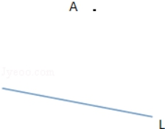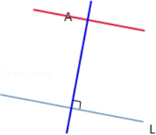
27．（2分）算一算．
已知图中∠2＝42°求∠1＝ 48° ，∠3＝ 138° ．
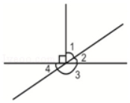
28．（2分）画出如图各图形底边上的一条高．
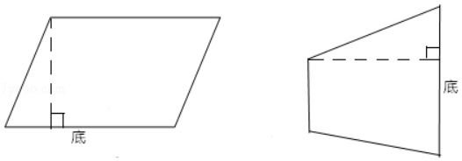
六、运用知识，解决问题．（30分）
29．（4分）商店运来15箱矿泉水，每箱24瓶，如果每瓶矿泉水卖2元，这些矿泉水共可以卖多少元？
解：24×15×2
＝360×2
＝720（元）
答：这些矿泉水共可以卖720元．

30．（4分）刘叔叔带700元买化肥．买了16袋同一种化肥，剩60元．每袋化肥的价钱是多少？
解：（700﹣60）÷16
＝640÷16
＝40（元）
答：每袋化肥的价钱是40元．

31．（4分）学校开展节约用水活动，前3个月共节约用水435吨．照这样计算，学校一年能节约用水多少吨？
解：435÷3×12
＝145×12
＝1740（吨），
答：学校一年能节约水1740吨．

32．（4分）光明小学四年级210名学生要去郊游，每辆车限乘28人，至少需要几辆汽车？
解：210÷28＝7（辆）……14（人）
7+1＝8（辆）
答：至少需要8辆车．

33．（4分）育英小学的180名少先队员在“爱心日”帮助军属做好事．这些少先队员平均分成5队，每队分成4组活动．平均每组有多少名少先队员？
解：180÷5÷4
＝36÷4
＝9（人）
答：平均每组有9名少先队员．

34．（4分）一辆货车从甲地向乙地送货，去时每小时行60千米，4小时到达．返回时是空车，只用了3小时，货车返回时的速度是多少？
解：60×4÷3
＝240÷3
＝80（千米/时），
答：货车返回时的速度是每小时行驶80千米．

35．（6分）根据统计图回答问题．
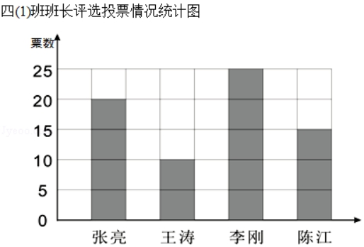
（1）图中，每格表示 5 人．
（2）四（1）班班长评选投票中 李刚 得票最多， 王涛 得票最少．
（3）张亮至少再得 6 票，就可以超过李刚得票数．
（4）四（1）班，如果每人只能投一票，四（1）班一共有多少人？
解：25+20+15+10
＝45+25
＝70（人）
答：四（1）班，如果每人只能投一票，四（1）班一共有70人．

